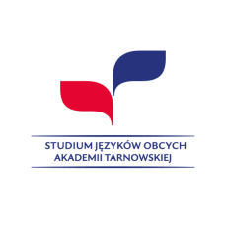
Harmonogram egzaminu pisemnego kończącego zajęcia lektoratowe
sesja zimowa poprawkowa 2024/2025 - 8.02.2025 – STUDIA NIESTACJONARNE
Typ studiów | Język | Grupa | Kierunek | Lektor prowadzący | Godzina | Sala
 | ANGIELSKI | ANsIII/1 | AP,AP-ABW | mgr J. Małecka | 9:00 | A327

